Странички из дневника командира дружины юных пожарных «Контакт» МБОУ Юшалинская СОШ№25 Дарьи Ильминской.

Март 2018года.
23 марта можно считать днем рождения Дружины Юных Пожарных «Контакт» уже третьего набора. Мы не подвели предыдущих дюповцев, заняли 1 место в районном слёте. КТО МОЛОДЦЫ? МЫ - МОЛОДЦЫ! Мы – это 6 мальчиков и 4 девочки из 7 «Б» класса сегодня официально стали общешкольной дружиной юных пожарных. А на денежные средства, полученные в качестве приза, купили форму для будущих выступлений.

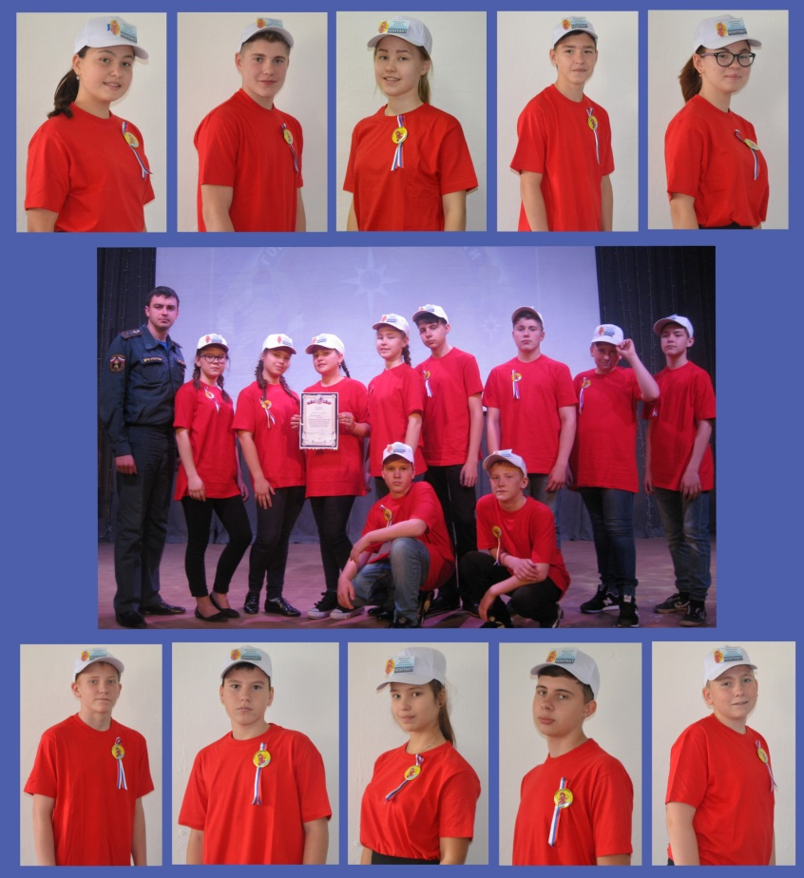

Апрель 2018г
30 апреля день пожарной охраны России. Всей дружиной мы поздравили наших друзей – спасателей с праздником!
Пожарная охрана – вы герои!
Всегда готовы людям всем помочь –
Неважно, кто пожар там вдруг устроил,
Неважно, это утро, день иль ночь!
Пожарным благодарны мы навеки!
Ведь труд ваш с большим риском сопряжён,
Пусть будет счастья и здоровья реки
У вас, родителей, детей и жён!

Май 2018г
11 мая. Ура! Мы в Талице! И принимаем участие в окружном слёте дружин юных пожарных. Хоть не победили, зато поучились у других команд.

Июнь 2018г
Мы научились прокладывать пожарную линию, надевать боёвку, пользоваться огнетушителем, преодолевать препятствие и 2 июня в районных соревнованиях по пожарно-прикладному спорту заняли 3 место. КТО МОЛОДЦЫ? МЫ - МОЛОДЦЫ!

14 июня
Лето для ДЮП, это не время отдыха. Научившись сами, мы обучаем других ребят. На площадке проводим мероприятие «Огонь – друг, огонь-враг».
Еще раз повторяем малышам: «Кто с огнем не осторожен, у того пожар возможен!».

Июль 2018
Хотя каникулы в разгаре, мы с девочками - дюповцами расклеиваем листовки для населения! Пусть не забывают номер телефона пожарной команды: 41-001

Август 2018года
Каждый должен знать, пал травы может привести к возгораниям и пожарам. За лето на территории школы скопилось много мусора, сухой травы, поэтому мы дружинники собрались на уборку территории. Не бросайте спички, окурки в сухую траву- знайте, они принесут всем беду!

Сентябрь 2018
Время летит быстро и мы уже восьмиклассники!
Сегодня на занятии мы узнали, что 17 сентября православная церковь отмечает день иконы Божией Матери "Неопалимая Купина", которая с XIV века считается главной небесной защитницей от всех пламенных «нападений». Сегодня Икона Божьей Матери «Неопалимая Купина» еще и символ, защитница всех тех, чья служба связана с борьбой с огнем она является покровительницей всех пожарных и спасателей.

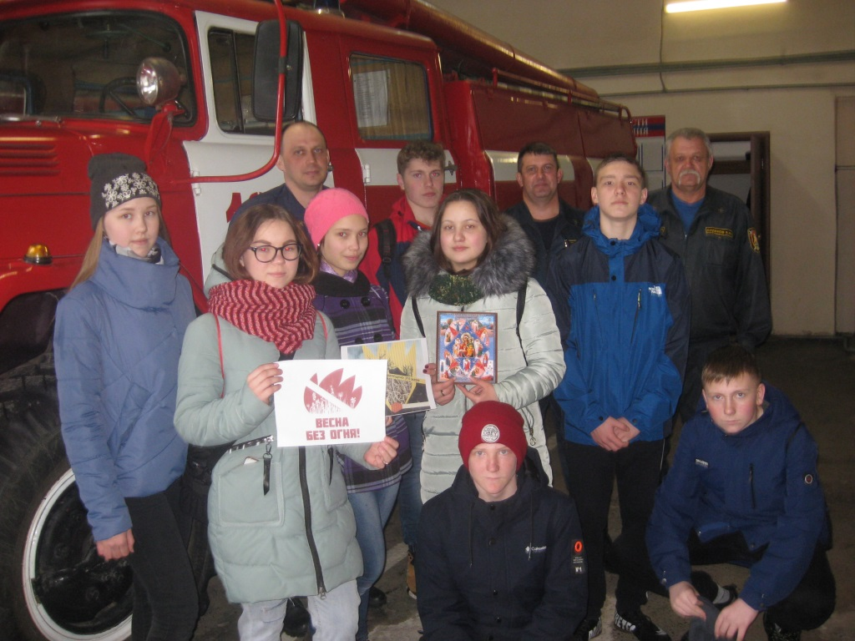

Октябрь 2018
Среди 9-х классов дружина юных пожарных провела обучающий практикум по оказанию первой помощи при ожогах. Сначала мы учились сами: как определять степень, виды ожога, оказывать помощь, затем - учили девятиклассников. Это должен знать каждый!

Ноябрь 2018г
Научился сам- научи другого соревнования в школе мы провели практикумы по изготовлению ватно - марлевой повязки с ребятами 3-4 классов, а также учили их правильно выходить из задымлённого помещения. Вот один из отзывов ребят: «У нас был «Окружающий мир». К нам пришли юные пожарные. Они учили нас как вести себя при пожаре в школе. Было круто! И мы ждём их ещё» а нам, было так приятно слышать в свой адрес добрые слова.

Декабрь 2018
Накануне Нового года разработали и выступили перед ребятами начального звена с агитбригадой «Аркадий Паровозов и другие». В ответ от классных руководителей мы получили благодарности. А наш Андрюша Урицкий – Аркадий Паровозов просто – класс! Как настоящий!

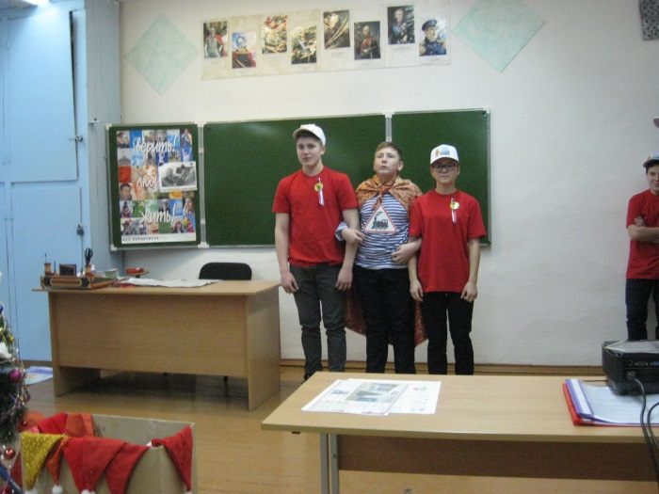

Январь 2019
После январских каникул мы оформили информационный стенд дружины юных пожарных «Контакт». Зачем? Да, чтобы знали о нашей работе. Получилось классненько!

Февраль 2019г
21 февраля с ребятами 8 классов я провела игру «Огонь ошибок не прощает» по типу телевизионной программы «Своя игра», которая прошла с большим интересом. Я придумала такие рубрики и вопросы, что не каждый дюповец ответит... «История пожарного дела на Руси», «Пожарные – наши друзья», «Пожарный инвентарь», «Костюм пожарного». Ребята старались: отвечали, узнавали, повторяли и знакомились...

Март 2019г
14 марта вместе с девочками - дюповцами реализовали проект (я придумала самаа) «Аркадий Паровозов спешит на помощь», в котором вместе с ребятами 4 «А» класса изготовили коллективную поделку: смастерили дом, пожарный щит, знак, детей Машу и Сашу, и, конечно же Аркадия Паровозова. Так в игровой форме мы закрепили правила пожарной безопасности.
25 марта я представила работу нашей дружины на муниципальной научно – практической конференции, так как считаю, что деятельность ДЮП «Контакт» по вопросам профилактики пожаров среди населения посёлка имеет большое значение:
1. Мы учимся сами и учим других!
2. Оказываем помощь в пожарно – профилактической работе среди населения.
3. Увеличиваем охват количества инструктируемых!
4. Получаем представление о профессии пожарного!
Своим выступлением я осталась довольна.

Апрель 2019г
А вообще, я подсчитала, с марта 2018 года мы провели около 30 мероприятий, в которых приняли участие больше тысячи детей и взрослых. КТО МОЛОДЦЫ? МЫ - МОЛОДЦЫ!

